Prénom : ……………………….. | Date : …………………………………………………..

 | GÉOMÉTRIE  Reproduction de figure : le damier (01)

- Suis le programme de construction et reproduis cette figure :

 | 
1./ Trace un carré de 16 cm de côté. | 2./ Partage le carré en 4 en traçant ses 2 médianes.
 | 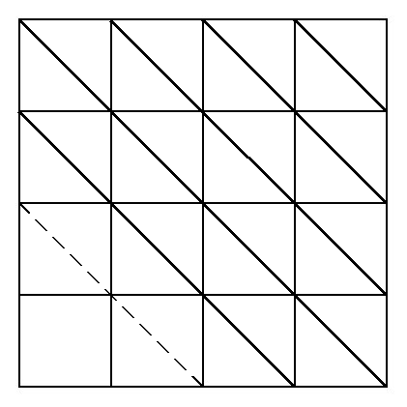
3./ Repartage en 4 les 4 carrés en traçant les 4 médianes. | 4./ Trace toutes les diagonales dans un sens.
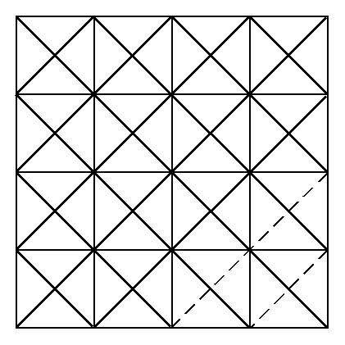 | 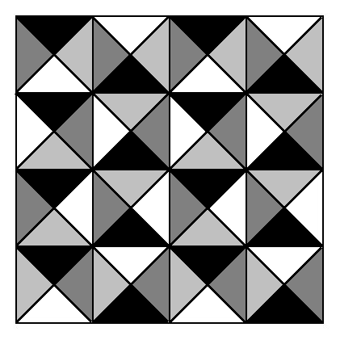
5./ Trace les diagonales dans l’autre sens. | 6./ Colorie.

